

详细设计说明书

个人技术博客管理系统



目录

目录 2

1. 引言 3

1.1编写目的 3

1.2背景 3

1.3参考文档 3

1.4名词解释 3

2. 系统简要说明 3

2.1系统概要 3

2.2系统部署架构 4

2.3系统功能划分 4

3. 系统业务流程说明 4

3. 数据库设计 4

# 引言

## 1.1编写目的

明确业务背景、业务范围、基本业务逻辑和业务框架，期望读者包括：项目发起人、最

终用户、项目投资方、项目管理团队、项目执行团队，以及其他项目干系人。

## 1.2背景

* 本说明书说明的子系统名称：个人技术博客管理系统
* 项目开发方：生产大队团队
* 项目用户：个人

## 1.3参考文档

* 《个人技术博客管理系统》项目需求报告书

## 1.4名词解释

* B/S：Browser/Server（浏览器/服务器）
* C/S：Client/Server（客户端/服务器）
* CSS：是Cascading Style Sheets(层叠样式表)的简称，CSS语言是一种标记语言,它不需要编译可以直接由浏览器执行。
* HTML：Hypertext Markup Language  超文本标记语言。
* JAVASCRIPT：一种由 Sun Microsystems 所开发的程序脚本语言(它是一种严密的物件导向的语言,适合在网际网络上发展主从架构的应用程序)，常常简称JS。

# 系统简要说明

## 2.1系统概要

系统分为前台后台两大模块：

* 前台模块：浏览评论博客文章，查看文章分类、标记和归档以及博主信息。
* 后台模块：管理文章的发布、分类和标签。

## 2.2系统部署架构

本系统采用B/S模式，即浏览器/服务器模式，用户通过浏览器进行访问。

服务器数据库采用mysql。

## 2.3系统功能划分

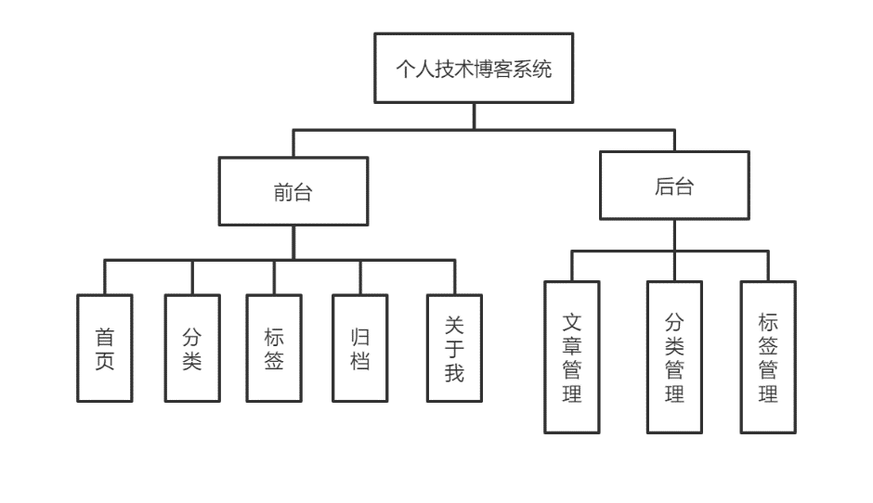

# 3. 系统业务流程说明

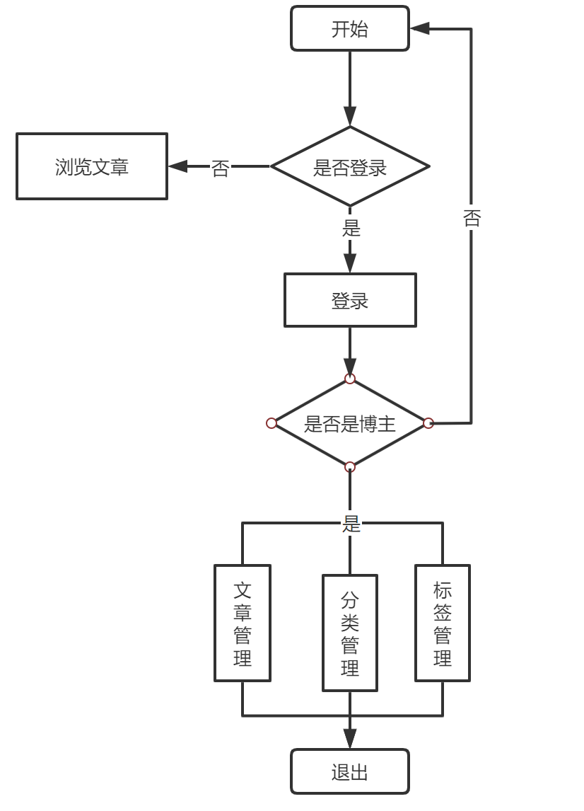

# 数据库设计

user表：

|  |  |  |
| --- | --- | --- |
| **字段名** | **字段类型** | **备注** |
| **id** | bigint | 编号 |
| **avatar** | varchar | 头像 |
| **create_time** | datetime | 创建时间 |
| **email** | varchar | 邮箱 |
| **nickname** | varchar | 昵称 |
| **password** | varchar | 密码 |
| **type** | int | 类型 |
| **update_time** | datetime | 修改时间 |
| **username** | varchar | 用户名 |

E-R图：

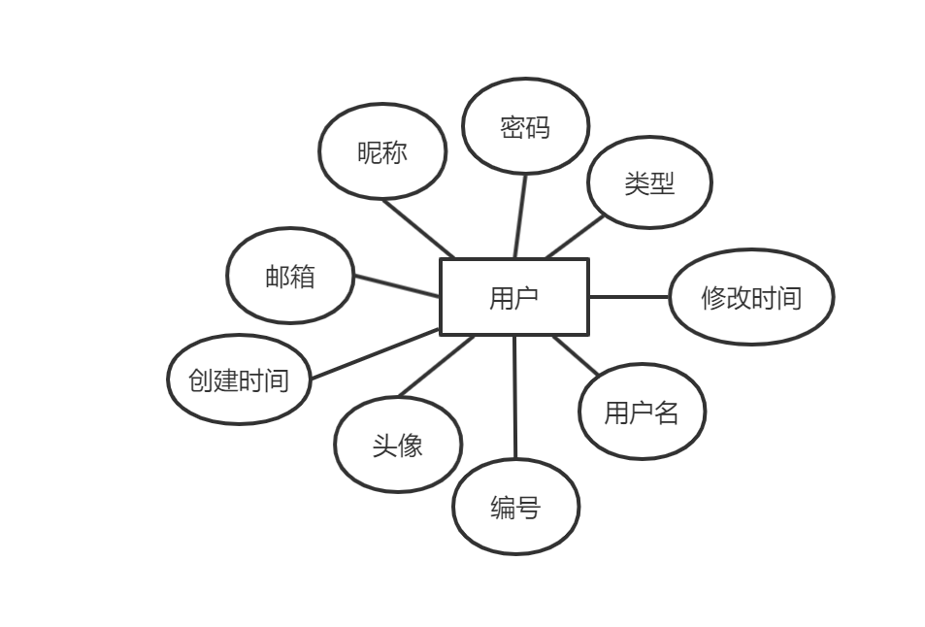

type表：

|  |  |  |
| --- | --- | --- |
| **字段名** | **字段类型** | **备注** |
| **id** | bigint | 编号 |
| **name** | varchar | 名称 |

E-R图：

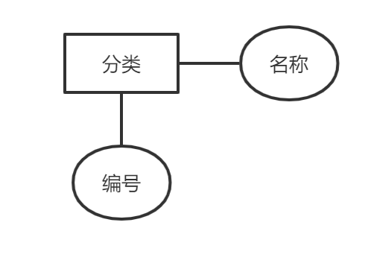

tag表：

|  |  |  |
| --- | --- | --- |
| **字段名** | **字段类型** | **备注** |
| **id** | bigint | 编号 |
| **name** | varchar | 名称 |

E-R图：

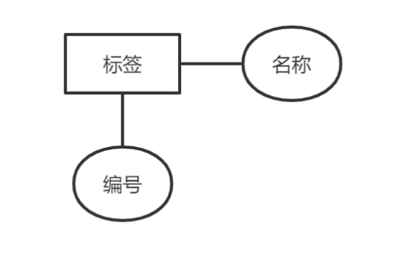

comment表：

|  |  |  |
| --- | --- | --- |
| **字段名** | **字段类型** | **备注** |
| **id** | bigint | 编号 |
| **admin_comment** | bit | 子评论编号 |
| **avatar** | varchar | 头像 |
| **content** | varchar | 内容 |
| **create_time** | datetime | 创建时间 |
| **email** | varchar | 邮箱 |
| **nickname** | varchar | 昵称 |
| **blog_id** | bigint | 文章编号 |
| **parent_comment_id** | bigint | 父评论编号 |

E-R图：

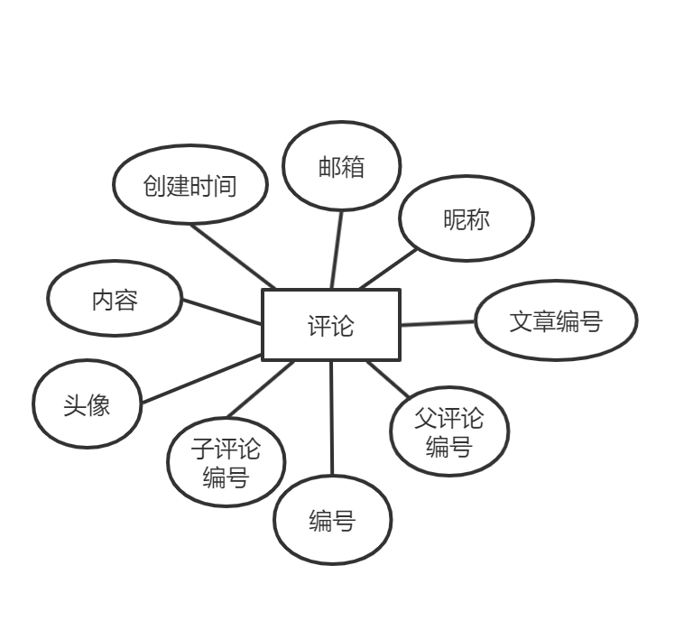

blog_tags表：

|  |  |  |
| --- | --- | --- |
| **字段名** | **字段类型** | **备注** |
| **blogs_id** | bigint | 文章编号 |
| **tags_id** | bigint | 标签编号 |
| **tags_order** | int |  |

E-R图：

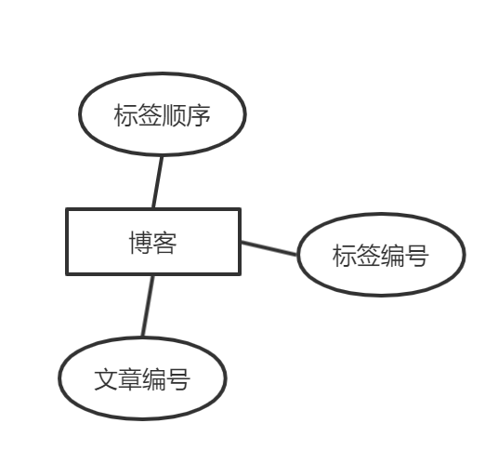

blog表：

|  |  |  |
| --- | --- | --- |
| **字段名** | **字段类型** | **备注** |
| **id** | bigint | 编号 |
| **appreciation** | bit | 赞赏 |
| **commentabled** | bit | 讨论 |
| **content** | longtext | 内容 |
| **create_time** | datetime | 创建时间 |
| **description** | varchar | 描述 |
| **fist_picture** | varchar | 封面 |
| **flag** | varchar | 标签 |
| **pushilded** | bit | 发布 |
| **recommend** | bit | 推荐 |
| **share_statement** | bit | 转载声明 |
| **title** | varchar | 标题 |
| **update_time** | datetime | 修改时间 |
| **views** | int | 浏览次数 |
| **type_id** | bigint | 分类编号 |
| **user_id** | bogint | 用户编号 |

E-R图：

